

**DESARROLLO DE UN APLICATIVO WEB PARA EL CONTROL DE ASISTENCIAS DEL PERSONAL ADMINISTRATIVO DE UNICORSALUD EN BARRANQUILLA**

CAMILO ANDRÉS MERCADO ARIZA

MELANNY ARIZA RUZ

CARLOS HABIB VERGEL BARRAZA

LUIS ELIAS ROCA RUIDIAZ

TUTOR

MG. BRYAN JOSSER FERNANDEZ EBRATH

CORPORACIÓN UNIVERSITARIA LATINOAMERICANA - CUL

FACULTAD DE INGENIERÍA

PROGRAMA DE INGENIERÍA DE SISTEMAS Y COMPUTACIÓN

BARRANQUILLA, 2025

CARTA DE APROBACIÓN DEL TUTOR ACADÉMICO

DEDICATORIA

AGRADECIMIENTOS

RESUMEN

Texto

ABSTRACT

Texto

TABLA DE CONTENIDO

CAPÍTULO I: PROBLEMA 11

1.1. Planteamiento del Problema 11

1.2. Formulación del Problema 13

1.2.1. Sistematización del Problema 13

1.3. Objetivos de la Investigación 14

1.3.1. Objetivo General 14

1.3.2. Objetivos Específicos 14

1.4. Justificación 15

CAPÍTULO II: MARCO DE REFERENCIA 17

2.1. Antecedentes de la Investigación 17

En el entorno global 17

En el entorno nacional 17

En el entorno regional 18

2.2. Bases Teóricas 19

2.2.1. Backend y APIs RESTful 19

2.2.2. Interfaces de Usuarios (UX) 20

2.2.3. Bases de Datos 21

2.2.4. Scrum 22

2.2.5. Frameworks de Desarrollo 23

2.2.6. Pruebas de Software (Software Testing) 24

2.3. Bases Legales 25

2.3.1. Ley 1581 de 2012 25

2.3.2. Ley 1273 de 2009 25

2.3.3. Ley 1341 de 2009 25

2.4. Hipótesis 27

2.5. Tabla de Operaciones de la Variable 27

CAPITULO III: METODOLOGÍA 28

3.1. Actividades por Objetivos 28

CAPITULO IV: RESULTADOS 32

4.1. Presentación de los Resultados Obtenidos en la Investigación 32

4.2. Análisis e Interpretación de los Resultados Obtenidos en la Investigación 32

CAPITULO V: CONCLUSIONES Y RECOMENDACIONES 33

5.1. Conclusiones 33

5.2. Sumario de Contribuciones 33

5.3. Recomendaciones 33

ANEXOS 34

BIBLIOGRAFÍA 35

Índice de Figuras

Figura 1 *Modelo APIs RESTful* 19

Figura 2 *Factores importantes para la Experiencia de Usuario (UX)* 20

Figura 3 *Entorno de sistema de bases de datos simplificado* 21

Figura 4 *Proceso de trabajo de SCRUM* 22

Figura 5 *Diagrama del flujo de trabajo del framework Django* 23

Figura 6 *Ciclo de vida del Software Testing* 24

Índice de Tablas

Tabla 1 *Actividades por objeticos para el desarrollo del aplicativo* 28

Índice de Anexos

# CAPÍTULO I: PROBLEMA

## Planteamiento del Problema

En la era digital, el desarrollo de software ha revolucionado la gestión empresarial y organizacional, especialmente en el ámbito del control de acceso y asistencia. La implementación de soluciones tecnológicas, como sistemas de identificación digital mediante códigos QR, escaneo de retina o tarjetas inteligentes, permite optimizar recursos, reducir errores humanos y mejorar la seguridad en las instituciones. Estas herramientas facilitan la administración del tiempo laboral y generan datos valiosos para la toma de decisiones estratégicas en la gestión de recursos humanos. Según un artículo de Aratek, el software de control de acceso es esencial para la configuración y funcionamiento de componentes físicos de hardware, como lectores de tarjetas y terminales de reconocimiento facial, permitiendo una gestión eficiente de quién tiene acceso a las instalaciones y en qué momentos [1].

En Colombia, la automatización de procesos ha adquirido gran relevancia en sectores como el educativo, gubernamental y empresarial. Instituciones educativas y universidades han comenzado a implementar herramientas digitales para optimizar el control de asistencia del personal y garantizar la transparencia en la gestión del tiempo laboral. Un ejemplo destacado es la Universidad de Córdoba, donde se desarrolló una plataforma web para el control de asistencia de estudiantes, docentes y administrativos, mejorando la eficiencia operativa y asegurando el cumplimiento de los horarios establecidos [2].

Unicorsalud es una institución de educación superior **de carácter privado**, con más de 30 años de trayectoria y reconocida por su compromiso con la formación de profesionales en diversas áreas del conocimiento[3]. Actualmente, cuenta con tres sedes en la ciudad de Barranquilla y una sede en Montería, atendiendo a una comunidad académica de aproximadamente 800 estudiantes y respaldada por un equipo de aproximadamente 150 trabajadores, entre docentes y personal administrativo. Como parte de su crecimiento institucional, la corporación ha incorporado herramientas digitales en distintos procesos administrativos y académicos. No obstante, el sistema de control de asistencia del personal limita la eficiencia en la gestión de tiempos y recursos.

Actualmente, el control de ingreso y salida del personal en la institución se realiza de manera manual mediante registros en un software desarrollado en Access de Microsoft. Este método presenta diversas limitaciones, como la falta de precisión en la diferenciación de horarios de entrada y salida, lo que impide un monitoreo exacto de la jornada laboral. Otra limitación es que no genera alertas cuando una persona incumple su horario o se ausenta repetidas veces, haciendo que se llegue a pasar por alto este tipo de comportamientos. Además, el sistema no permite la generación automática de reportes de asistencia, dificultando el trabajo del área de talento humano y reduciendo la eficacia en auditorías internas.

## Formulación del Problema

¿Cómo desarrollar un aplicativo web para el control de asistencias del personal administrativo de Unicorsalud en Barranquilla?

### Sistematización del Problema

¿Cómo se pueden identificar los requerimientos del área de Talento Humano para garantizar que el aplicativo cumpla con sus necesidades y expectativas?

¿De qué manera se puede diseñar una base de datos (DB) relacional optimizada que permita almacenar, gestionar y consultar de manera eficiente la información del sistema?

¿Cómo se puede desarrollar una API (Backend) robusta y escalable que asegure su correcto funcionamiento y facilite futuras mejoras y ampliaciones del aplicativo?

¿De qué forma se pueden crear interfaces de usuario (Frontend) intuitivas y eficientes que mejoren la usabilidad y accesibilidad del sistema, enfocadas en la experiencia del usuario final?

## Objetivos de la Investigación

### Objetivo General

Desarrollar un aplicativo web para el control de asistencias del personal administrativo de Unicorsalud en Barranquilla.

### Objetivos Específicos

1. Identificar los requerimientos del área de Talento Humano para garantizar que el aplicativo cumpla con sus necesidades y expectativas.
2. Diseñar una base de datos (DB) relacional optimizada que permita almacenar, gestionar y consultar de manera eficiente la información del sistema.
3. Desarrollar una API (Backend) robusta y escalable, asegurando su correcto funcionamiento y facilitando el mantenimiento del aplicativo.
4. Crear las interfaces gráficas de usuario (Frontend) intuitivas y eficientes, enfocadas en la experiencia del usuario final para mejorar la usabilidad y accesibilidad del sistema.

## Justificación

La digitalización de los procesos administrativos es una necesidad creciente en instituciones educativas y empresariales, donde la optimización del tiempo y la precisión en el control de asistencia del personal juegan un papel fundamental. En Unicorsalud, el actual sistema basado en lecturas de código QR del personal mediante un software desarrollado en Microsoft Access presenta múltiples limitaciones. La falta de precisión en la diferenciación de horarios, la ausencia de alertas ante incumplimientos y la imposibilidad de generar reportes automáticos afectan la eficiencia operativa y dificultan la labor del área de Talento Humano. Además, no se cuenta con la documentación del software para brindar soporte técnico, y la corporación no cuenta con el personal capacitado para su manejo, lo que hace aún más difíciles los problemas en la gestión del control de asistencia. Por ello, se considera necesario desarrollar una solución tecnológica que modernice este proceso, garantizando una gestión más ágil, confiable y automatizada.

La importancia de esta investigación radica en la necesidad de aplicar tecnologías de software para optimizar y automatizar procesos administrativos, mejorando la eficiencia operativa y la toma de decisiones en las organizaciones. Los sistemas de software permiten gestionar grandes volúmenes de datos, reducir errores humanos y agilizar tareas repetitivas, convirtiéndose en herramientas clave para la transformación digital. En particular, la implementación de un sistema de control de asistencia basado en tecnologías actualizadas permitiría un registro más preciso y automatizado del ingreso y salida del personal. Esto no solo optimizaría los procesos internos de la institución, sino que también contribuiría a la transparencia y eficiencia en la administración del tiempo laboral. En su libro “*Sistemas de información gerencial”*, Laudon y Laudon [4] mencionan que los sistemas de información en la gestión de recursos humanos facilitan la toma de decisiones estratégicas al proporcionar datos precisos y en tiempo real. En este sentido, la automatización del control de asistencia permitiría reducir errores humanos, mejorar la supervisión de horarios y fortalecer la planificación de recursos dentro de Unicorsalud.

El impacto de este proyecto sería significativo dentro de Unicorsalud, optimizando la gestión del tiempo laboral y mejorando la eficiencia operativa en la institución. La comunidad administrativa se beneficiaría de un sistema automatizado que permitiría un registro más preciso de la asistencia, reduciendo errores y facilitando el monitoreo en tiempo real. En particular, el área de Talento Humano contaría con un software que mejoraría la supervisión del cumplimiento del horario y la generación automática de reportes, agilizando la toma de decisiones basada en datos confiables. Esto contribuiría a una administración más eficiente y transparente dentro de la institución.

Una aproximación innovadora en el control de asistencia implica la aplicación de tecnologías más actualizadas para desarrollar el software. La propuesta contempla el desarrollo de un software basado en una base de datos relacional optimizada, una API escalable y una interfaz intuitiva para los usuarios, lo que permitiría una mayor flexibilidad y adaptabilidad del sistema. De acuerdo con Pressman y Maxim [5], el desarrollo de software eficiente requiere arquitecturas escalables y diseño centrado en el usuario para garantizar su sostenibilidad y facilidad de mantenimiento. Asimismo, Sommerville [6] señala que la incorporación de tecnologías avanzadas en la gestión de procesos administrativos mejora la eficiencia y reduce los errores humanos.

En este sentido, el conocimiento generado en esta investigación no solo contribuiría a la modernización de Unicorsalud, sino que también aportaría un modelo de referencia para la automatización de procesos administrativos en instituciones educativas y empresariales. Además, este proyecto aportaría un enfoque innovador en la automatización del control de asistencia en Unicorsalud, optimizando la gestión del tiempo laboral a través de tecnologías actualizadas lo cual permitiría reducir la intervención humana y minimizar errores. Su viabilidad está respaldada no solo por la disponibilidad de recursos tecnológicos, incluyendo herramientas TIC modernas para el desarrollo, prueba y despliegue del aplicativo, sino también por el conocimiento y la experiencia del equipo de desarrollo involucrado en el proyecto. El equipo cuenta con las competencias necesarias en metodologías ágiles, manejo de frameworks, bases de datos y seguridad informática, lo que garantiza un proceso eficiente. Además, el compromiso institucional de Unicorsalud como caso de estudio proporciona un entorno propicio para la implementación, prueba y mejora continua del aplicativo, asegurando que el sistema se adapte a las necesidades reales de la institución.

# CAPÍTULO II: MARCO DE REFERENCIA

## Antecedentes de la Investigación

En el entorno global, en el año 2023, el Sathyabama Institute of Science and Technologyubicado en Chennai, India, desarrolló la propuesta titulada **"Development of an Employee Attendance System"***,* publicada en el International Journal for Research in Applied Science & Engineering Technology (IJRASET) [7]. La problemática identificada radica en la ausencia de un sistema automatizado de asistencia en entornos laborales, lo cual genera errores humanos, dificulta la gestión del tiempo y limita la generación de reportes precisos, afectando la eficiencia operativa y la toma de decisiones estratégicas. Para abordar esta problemática, se desarrolló una solución dirigida a empleados de empresas e instituciones, implementando códigos QR, escaneo de retina y tarjetas inteligentes para la identificación, junto con una base de datos para almacenamiento y análisis. Se emplearon tecnologías como Java, Python, MySQL y hardware especializado, incluyendo lectores de tarjetas y terminales de reconocimiento facial. La metodología de investigación utilizada fue de enfoque mixto para evaluar la eficacia del sistema propuesto. Para el desarrollo del sistema, se adoptó el modelo en cascada, permitiendo una implementación estructurada y secuencial de las fases del proyecto. Los resultados evidenciaron una reducción de errores, mejoras en la eficiencia operativa y automatización de reportes. En conclusión, un sistema automatizado optimiza la gestión del tiempo laboral y facilita la toma de decisiones organizacionales.

En el entorno nacional, en el año 2022, la Universidad Piloto de Colombia, ubicada en Bogotá, desarrolló la propuesta titulada "**Sistema de reconocimiento facial para la gestión y el seguimiento de estudiantes ausentes (SEDAF)**" [8]. El proyecto surgió como respuesta a los altos niveles de deserción ocasionados por ausencias no detectadas oportunamente, lo que evidenció la necesidad de implementar un sistema que permitiera identificar inasistencias en tiempo real. La población beneficiada estuvo conformada por estudiantes universitarios. La metodología de investigación utilizada fue de tipo descriptiva y aplicada, permitiendo analizar el comportamiento de asistencia y su impacto en el rendimiento académico. Para el desarrollo del sistema, se aplicó un enfoque de prototipado funcional, propio de trabajos de grado, lo cual facilitó la implementación progresiva de funcionalidades. Los recursos tecnológicos empleados incluyeron el lenguaje de programación Python, librerías de reconocimiento facial y una base de datos SQL para el almacenamiento de registros. Como resultado, se obtuvo un aplicativo funcional capaz de detectar la presencia o ausencia de los estudiantes dentro del aula. En conclusión, el sistema incrementó significativamente la precisión en el registro de asistencia y permitió la formulación de estrategias preventivas para mitigar el abandono académico.

En el entorno regional, en el año 2020, la Universidad de Cartagena, ubicada en Cartagena, Colombia, desarrolló la propuesta titulada **"Diseño e implementación de un sistema de biometría facial para el control de acceso en la Universidad de Cartagena"** [9]. La problemática identificada radicaba en la falta de controles de acceso eficientes, lo que generaba riesgos de seguridad dentro de la institución. La población beneficiada incluyó estudiantes, docentes y personal administrativo. Para abordar esta situación, se empleó una metodología de investigación **cuantitativa**, enfocada en la recopilación y análisis de datos biométricos, y una metodología de desarrollo basada en el Proceso Unificado de Rational (RUP por sus siglas en inglés). En cuanto a los recursos tecnológicos, se utilizaron tecnologías de almacenamiento en la nube, librerías de Inteligencia Artificial (IA) y Machine Learning (ML), junto con sistemas de reconocimiento facial. Como resultado, se diseñó un sistema capaz de identificar a las personas a una distancia de hasta tres metros, optimizando la seguridad y la gestión del acceso en la universidad. En conclusión, la implementación de este sistema posicionó a la Universidad de Cartagena como pionera en la adopción de tecnologías biométricas, sirviendo como base para futuras investigaciones en seguridad institucional.

Estos estudios sirven como referentes para investigaciones que buscan la automatización de procesos en instituciones educativas y empresariales, ya que su metodología y resultados pueden adaptarse a diversos contextos, facilitando la modernización de la gestión administrativa, como es el caso de Unicorsalud.

## Bases Teóricas

### Backend y APIs RESTful

El Backend representa la capa lógica y funcional de una aplicación, encargada de procesar solicitudes, gestionar la lógica de negocio y comunicarse con la base de datos. Según Richardson, Amundsen y Ruby [10], las APIs RESTful (Representational State Transfer) permiten la interacción entre distintos componentes del sistema mediante operaciones HTTP estándar como GET, POST, PUT y DELETE. Estas interfaces permiten construir servicios escalables, modulares y reutilizables, facilitando la interoperabilidad entre el Frontend (interfaz de usuario) y el Backend del sistema. Una correcta implementación de una API RESTful garantiza que la información fluya de forma segura y eficiente, siguiendo principios de arquitectura orientada a recursos. Massé [11] señala que un diseño adecuado de APIs RESTful debe basarse en reglas claras para asegurar su simplicidad y efectividad.

Figura 1   
*Modelo APIs RESTful*

[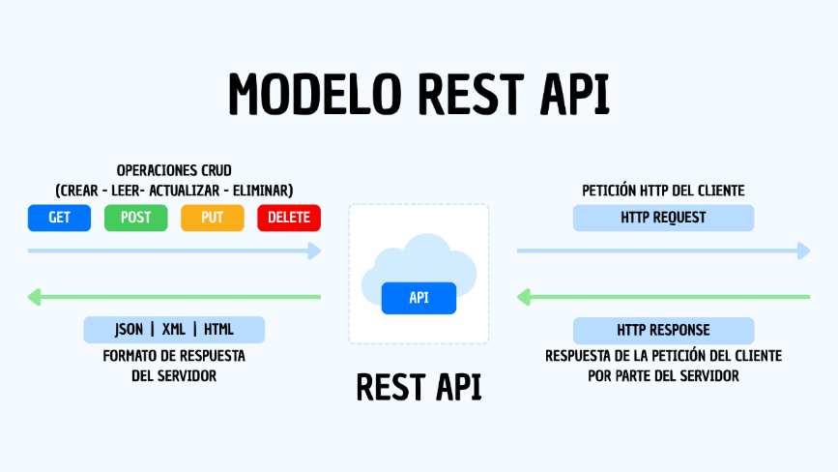](https://www.ldhmsoftware.com/blog/apis-restful/)

*Nota.* Flujo del modelo básico de una API RESTful, destacando las operaciones CRUD (Crear, Leer, Actualizar, Eliminar) y los diferentes tipos de datos soportados como JSON, XML y HTML. Adaptado de *APIs RESTful: Simplicidad en Comunicación* [Fotografía], LDHM Software (<https://www.ldhmsoftware.com/blog/apis-restful/>).

### Interfaces de Usuarios (UX)

Las Interfaces de Usuario constituyen el punto de interacción entre el usuario y el sistema, y su diseño está directamente relacionado con la experiencia de usuario (UX, por sus siglas en inglés). Según Garrett [12], una buena interfaz no solo debe ser visualmente atractiva, sino también intuitiva, funcional y centrada en las necesidades reales del usuario. El objetivo del diseño UX es lograr que el usuario pueda interactuar con el sistema de manera eficiente, satisfactoria y sin fricciones. Esto implica considerar aspectos como la arquitectura de la información, la disposición de los elementos en pantalla, la retroalimentación del sistema y la accesibilidad. Norman [13] complementa que un diseño centrado en el usuario debe enfocarse en la usabilidad y en crear experiencias memorables que faciliten la comprensión y el uso efectivo del producto. En el contexto del desarrollo de aplicaciones web, una interfaz bien diseñada mejora significativamente la adopción y el uso efectivo del sistema.

Figura 2  
*Factores importantes para la Experiencia de Usuario (UX)*

[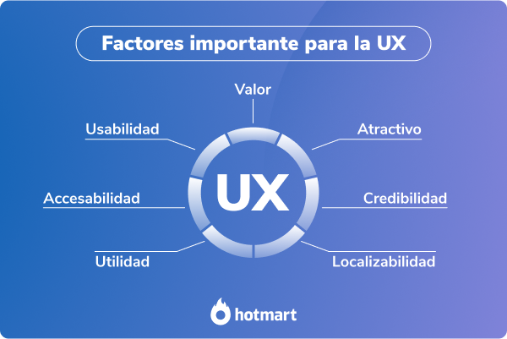](https://hotmart.com/es/blog/que-es-ux-user-experience-ejemplos)

*Nota.* Factores clave para una buena experiencia de usuario (UX), destacando elementos como usabilidad, accesibilidad, utilidad, valor, atractivo, credibilidad y localización. Tomado de *¿Qué es UX o User Experience? Ejemplos para valorar la experiencia del usuario* [Fotografía], por Hotmart, 2022 (<https://hotmart.com/es/blog/que-es-ux-user-experience-ejemplos>).

### Bases de Datos

Las Bases de Datos son sistemas de almacenamiento y gestión de datos que permiten organizar, recuperar y modificar grandes cantidades de información de manera eficiente. Según Elmasri y Navathe [14], una base de datos bien diseñada facilita el almacenamiento estructurado de datos y la ejecución de consultas complejas de manera eficiente, lo que es esencial para el correcto funcionamiento de aplicaciones. Además, las bases de datos relacionales, que son las más utilizadas en aplicaciones web, organizan los datos en tablas interrelacionadas mediante claves primarias y foráneas, lo que garantiza la integridad y la consistencia de la información. Korth y Silberschatz [15] destacan que un buen diseño y normalización de la base de datos es fundamental para evitar redundancias y mejorar el rendimiento, especialmente en sistemas que manejan grandes volúmenes de datos. El diseño adecuado de la base de datos es crucial para optimizar el rendimiento del sistema y facilitar la escalabilidad a medida que crecen los volúmenes de datos.

Figura 3  
*Entorno de sistema de bases de datos simplificado*

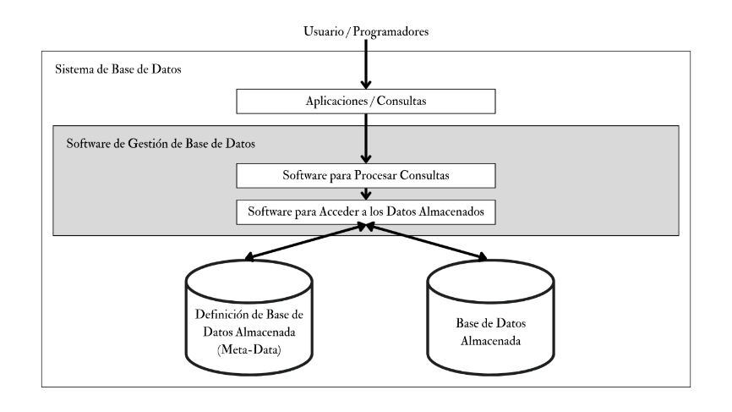

*Nota.* Estructura general de un sistema de bases de datos con los componentes necesarios como el software de gestión de bases de datos y las bases de datos almacenadas. Adaptado de Fundamentals of Database Systems (p. 7), por R. Elmasri y S. B. Navathe, 2011, Pearson Education.

### Scrum

Scrum es un marco de trabajo ágil que facilita el desarrollo de software mediante ciclos iterativos llamados "Sprints", en los cuales se planifican, desarrollan y entregan incrementos del producto. Según Schwaber y Beedle [16], Scrum se enfoca en la colaboración constante, la flexibilidad para adaptarse a cambios y la mejora continua. Este enfoque está basado en tres roles clave: el Scrum Máster, quien asegura que se sigan las prácticas de Scrum; el Product Owner, responsable de priorizar las tareas según las necesidades del cliente; y el Development Team, encargado de desarrollar el producto. Además, Sutherland [17], enfatiza que Scrum promueve la autoorganización del equipo y la entrega frecuente de valor, permitiendo responder eficazmente a la incertidumbre y los cambios en los proyectos, facilitando la transparencia, inspección y adaptación, lo que permite que el equipo se enfoque en entregar un producto de calidad.

Figura 4  
*Proceso de trabajo de SCRUM*

[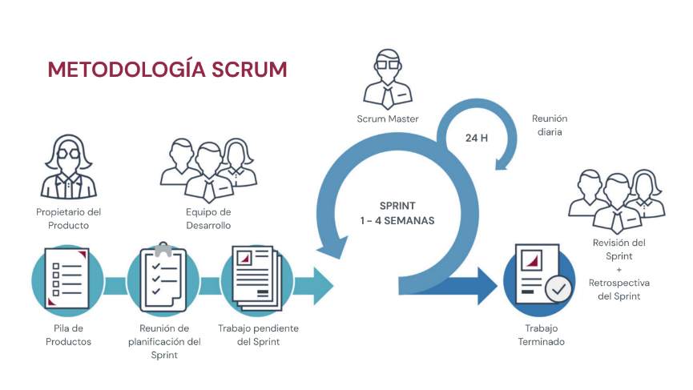](https://www.escueladenegociosydireccion.com/revista/business/scrum-framework-agiliza-trabajo-equipo/)

*Nota.* Estructura de la metodología SCRUM donde se destacan los roles clave como el propietario del producto, el equipo de desarrollo y el Scrum Máster, junto con los procesos fundamentales. Adaptado de Scrum Framework: cómo agiliza el trabajo en equipo, de Escuela de Negocios y Dirección, 2023 (https://www.escueladenegociosydireccion.com/revista/business/scrum-framework-agiliza-trabajo-equipo/).

### Frameworks de Desarrollo

Un **Framework de Desarrollo** es un conjunto de herramientas y bibliotecas que proporcionan una estructura básica para la creación de aplicaciones web. Según Fowler [18], estos frameworks ayudan a los desarrolladores a agilizar el proceso de desarrollo al ofrecer componentes reutilizables para tareas comunes, como el manejo de bases de datos, autenticación de usuarios y enrutamiento. Frameworks como Django (Python), Laravel (PHP) y React (JavaScript) permiten la creación de aplicaciones escalables y modulares, lo que facilita su mantenimiento y evolución a lo largo del tiempo. Además, promueven la reutilización del código y ayudan a estandarizar el proceso de desarrollo, lo que mejora la productividad y la calidad del software. Gamma et al. [19] complementan que los frameworks incorporan patrones de diseño probados que facilitan la organización y mantenimiento del código en proyectos complejos.

Figura 5  
*Diagrama del flujo de trabajo del framework Django*

[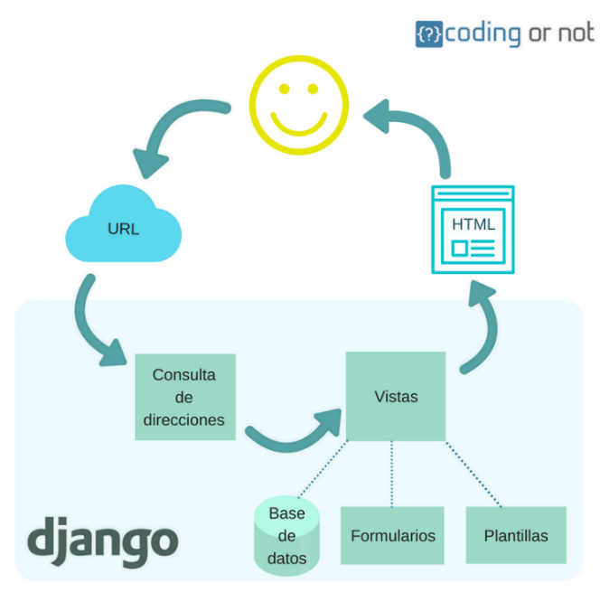](https://codingornot.com/django-por-que-usar-django)

Nota. El gráfico ilustra el flujo de trabajo básico en Django, destacando componentes como URLs, vistas, consultas a la base de datos y generación de plantillas HTML. Tomado de *Django: ¿por qué usar Django?* [Fotografía], de Coding or Not, 2017 (https://codingornot.com/django-por-que-usar-django).

### Pruebas de Software (Software Testing)

El Software Testing un proceso crucial en el ciclo de vida del desarrollo de aplicaciones, cuyo objetivo es verificar que el sistema funcione correctamente y cumpla con los requisitos establecidos. Este proceso incluye la ejecución del software con el fin de identificar defectos, mejorar la calidad y asegurar que el sistema sea eficiente y confiable. Las pruebas pueden abarcar diferentes niveles, como pruebas unitarias, de integración, de sistema y de aceptación. Según Galin [20], las pruebas permiten detectar y corregir errores antes de que el sistema sea lanzado al entorno de producción, lo que es clave para garantizar la satisfacción del usuario y la estabilidad del sistema a largo plazo. Myers, Sandler y Badgett [21] añaden que un enfoque sistemático en las pruebas contribuye a la prevención de fallos críticos y mejora la confianza en el software entregado.

Figura 6  
*Ciclo de vida del Software Testing*

[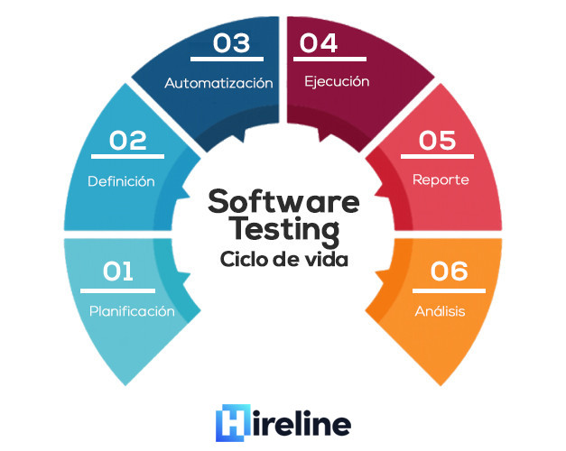](https://hireline.io/mx/enciclopedia-de-perfiles-de-tecnologia/qa)

Nota. El gráfico muestra las etapas del ciclo de vida del Software Testing, destacando pasos como planificación, definición, automatización, ejecución, reporte y análisis. Tomado de *¿Qué es un QA?* [Fotografía], de Horeline (https://hireline.io/mx/enciclopedia-de-perfiles-de-tecnologia/qa).

## Bases Legales

El desarrollo de este aplicativo debe estar alineado con las siguientes regulaciones legales nacionales que protegen la privacidad de los datos y garantizan la seguridad informática:

### Ley 1581 de 2012

Protección de Datos Personales. Esta ley establece el régimen general de protección de datos personales en Colombia. Su objetivo es garantizar la protección de la privacidad de los individuos en cuanto al tratamiento de sus datos personales, y establece las obligaciones que deben cumplir las entidades que recolectan, almacenan y procesan esta información. En el contexto de este proyecto, el software debe cumplir con los lineamientos establecidos en esta ley, garantizando que los datos personales del personal administrativo y docentes sean gestionados de manera segura y con el consentimiento de los usuarios. Esto incluye la protección de datos como horarios de entrada y salida, así como información personal sensible almacenada en el sistema [22].

### Ley 1273 de 2009

Ciberseguridad y Delitos Informáticos. Esta ley regula los delitos informáticos en Colombia y establece medidas de seguridad que deben aplicarse en el desarrollo y la implementación de sistemas informáticos. El software debe cumplir con las normativas de ciberseguridad definidas en esta ley, implementando medidas que protejan la información almacenada de accesos no autorizados, ataques cibernéticos y otras amenazas. Además, es importante garantizar que el sistema no sea vulnerable a hackeos o intentos de manipulación de los datos personales o registros vinculados a los empleados [23].

### Ley 1341 de 2009

Tecnologías de la Información y las Comunicaciones (TIC). Esta ley establece el marco normativo para el desarrollo y uso de las tecnologías de la información y las comunicaciones en Colombia. Esta ley busca promover el acceso universal, eficiente y seguro a los servicios de TIC, así como fomentar la innovación y el desarrollo tecnológico en el país. Además, establece principios de transparencia, acceso, interoperabilidad y protección de los derechos de los usuarios. promoviendo la inclusión digital y la garantía de servicios de calidad para todos los usuarios. Por tanto, el software desarrollado debe ser accesible, seguro y estar alineado con los estándares técnicos y regulatorios vigentes [24].

## Hipótesis

Texto

## Tabla de Operaciones de la Variable

Texto

# CAPITULO III: METODOLOGÍA

Antes de abordar el desarrollo de las actividades por objetivos, es fundamental establecer el enfoque metodológico que guiará tanto la investigación como la ejecución del proyecto. En este caso, se ha optado por una metodología de investigación de enfoque mixto, la cual combina métodos cuantitativos y cualitativos con el fin de obtener una comprensión más completa del problema y sus posibles soluciones. Según Hernández, Fernández y Baptista [25],el enfoque mixto permite integrar datos numéricos con percepciones, opiniones y contextos sociales, lo que enriquece el análisis y la toma de decisiones durante las fases iniciales del proyecto. Adicionalmente, el tipo de investigación adoptado es aplicada, ya que busca dar solución a una necesidad real en un contexto específico: el mejoramiento del control de asistencia en el área de Talento Humano. De acuerdo con Sampieri y Mendoza [26], la investigación aplicada tiene como finalidad resolver problemas concretos y prácticos mediante la implementación de conocimientos científicos o tecnológicos. Para el desarrollo técnico del aplicativo, se empleará la metodología **ágil Scrum**, la cual se basa en la gestión iterativa e incremental de proyectos. Esta metodología permite dividir el trabajo en ciclos cortos llamados *sprints*, promoviendo la adaptabilidad, la colaboración constante con el cliente y la mejora continua del producto. Según Schwaber y Sutherland (2020) ***“Aquí va la citacion”,*** Scrum facilita la entrega de valor temprano y frecuente, lo que resulta especialmente útil en entornos de desarrollo de software dinámicos y cambiantes.

## Actividades por Objetivos

**Tabla 1***Actividades por objeticos para el desarrollo del aplicativo*

|  |  |
| --- | --- |
| **Objetivos** | **Actividades** |
| **Objetivo 1**  Identificar los requerimientos del área de Talento Humano para garantizar que el aplicativo cumpla con sus necesidades y expectativas. | **Actividad 1**  Recopilar la información relacionada con las necesidades, problemáticas, perfiles de usuarios y expectativas del área de Talento Humano respecto al control de asistencia, mediante la aplicación de encuestas y entrevistas que permitan obtener una visión integral del entorno.  **Actividad 2**  Analizar la información recolectada a partir de las encuestas y entrevistas aplicadas, con el fin de clasificar y priorizar los requerimientos del sistema según su relevancia y viabilidad técnica.  **Actividad 3**  Documentar los requerimientos identificados utilizando la metodología ágil SCRUM, estructurándolos en historias de usuario que faciliten su consulta, revisión y validación por parte del equipo de trabajo. |
| **Objetivo 2**  Diseñar una base de datos (DB) relacional optimizada que permita almacenar, gestionar y consultar de manera eficiente la información del sistema. | **Actividad 1**  Definir el modelo entidad-relación que represente los elementos claves del sistema y sus respectivas interrelaciones, considerando los procesos del área de Talento Humano.  **Actividad 2**  Establecer el diccionario de datos, especificando los atributos, tipos de datos, restricciones y descripciones de cada campo definido en el modelo.  **Actividad 3**  Diseñar el modelo de tablas a través del lenguaje SQL, especificando su estructura, relaciones y restricciones para garantizar una base de datos coherente, funcional, organizada y consistente con los datos del sistema. |
| **Objetivo 3**  Desarrollar una API (Backend) robusta y escalable, asegurando su correcto funcionamiento y facilitando futuras mejoras y ampliaciones del aplicativo. | **Actividad 1**  Definir la estructura base de la API, detallando los recursos principales, rutas necesarias, y reglas básicas de validación y seguridad, como base para su posterior desarrollo.  **Actividad 2**  Establecer la lógica de funcionamiento de la API, definiendo las rutas, métodos HTTP y controladores necesarios para gestionar las operaciones del sistema de asistencia, manteniendo una lógica adecuada.  **Actividad 3**  Realizar pruebas funcionales para verificar que las operaciones principales se ejecuten correctamente y cumplan con los requisitos definidos, garantizando la funcionalidad y el desempeño de la API. |
| **Objetivo 4**  Crear las interfaces de usuario (Frontend) intuitivas y eficientes, enfocadas en la experiencia del usuario final para mejorar la usabilidad y accesibilidad del sistema. | **Actividad 1**  Definir la estructura modular de componentes gráficos y funcionales utilizando buenas prácticas de diseño y estándares de usabilidad, seleccionando un framework de desarrollo Frontend adecuado.  **Actividad 2**  Integrar el Frontend con el Backend mediante la conexión con la API y realizar pruebas funcionales para validar la interacción entre ambas partes del sistema.  **Actividad 3**  Realizar pruebas de funcionamiento del sistema con usuarios representativos, para evaluar la accesibilidad, comprensión de la interfaz y eficiencia en la navegación. |

*Nota.* Esta tabla nos detalla las actividades a realizar para el cumplimiento de los objetivos definidos para el desarrollo del aplicativo.

# CAPITULO IV: RESULTADOS

## Presentación de los Resultados Obtenidos en la Investigación

Texto

## Análisis e Interpretación de los Resultados Obtenidos en la Investigación

Texto

# CAPITULO V: CONCLUSIONES Y RECOMENDACIONES

## Conclusiones

Texto

## Sumario de Contribuciones

Texto

## Recomendaciones

Texto

# ANEXOS

# BIBLIOGRAFÍA

[1] Aratek.co, “Características clave del software de control de acceso que mejoran la seguridad”, Aratek.co. [En línea]. Disponible en: https://www.aratek.co/es/news/the-types-and-features-of-access-control-software

[2] L. Sepúlveda y Y. Coavas, “Desarrollo de una plataforma web para el control de asistencia de estudiantes, docentes y administrativos en la Universidad de Córdoba”, Trabajo de Grado, Universidad de Córdoba, Lorica, 2018. [En línea]. Disponible en: https://repositorio.unicordoba.edu.co/handle/ucordoba/733

[3] Unicorsalud, “Página Oficial de Unicorsalud”, Corporación Universitaria de Ciencias Empresariales, Educación y Salud - Unicorsalud. [En línea]. Disponible en: https://unicorsalud.edu.co/

[4] K. C. Laudon y J. P. Laudon, “Sistemas de información, organizaciones y estrategia”, en *Sistemas de Información Gerencial*, Decimocuarta edición., S. Fonseca Garza, Ed., Ciudad de México, México: Pearson Educación S.A., 2016, Capítulo 3, pp. 78–94. [En línea]. Disponible en: https://gc.scalahed.com/recursos/files/r161r/w25735w/ld-Sistemas_de_informacion_gerencial_14%20edicion.pdf

[5] B. R. Maxim y R. Pressman, “Quality Concepts”, en *Software Engineering: A practitioner’s Approach*, Novena edición., New York, Estados Unidos: McGraw-Hill Education, 2020, Capítulo 15, pp. 310–324. [En línea]. Disponible en: https://drive.google.com/file/d/1c08UU1jswYN57y8sPc_KhkkaCdPQk8ka/view?usp=drive_link

[6] Ian. Sommerville, “Dependable systems”, en *Software Engineering*, Décima edición., M. Horton, Ed., Londres, Inglaterra: Pearson Education Limited, 2016, Capítulo 10, pp. 285–305. [En línea]. Disponible en: https://drive.google.com/file/d/13C6nrjbfv2KUOIkPlMQTgyWlK3zYFFDV/view?usp=drive_link

[7] O. I. Oludayo, A. A. Oluwatoyin, A. A. Foluso, y I. P. Eloho, “Development of an Employee Attendance System Using Face Recognition and QR-Code Technology”, *Int J Res Appl Sci Eng Technol*, vol. 11, núm. 3, mar. 2023, doi: 10.22214/ijraset.2023.49429.

[8] J. E. Marrugo Cogollo y J. M. Castro Flores, “Sistema de reconocimiento facial para la gestión y el seguimiento de estudiantes ausentes (SEDAF)”, Proyecto de Grado, Universidad Piloto de Colombia, Bogotá D.C., 2021. [En línea]. Disponible en: http://repository.unipiloto.edu.co/handle/20.500.12277/11396

[9] M. E. Echavez Meza, “Diseño e implementación de un sistema de biometría facial para el control de acceso en la Universidad de Cartagena”, Trabajo de Grado, Universidad de Cartagena, Cartagena, 2020. [En línea]. Disponible en: https://repositorio.unicartagena.edu.co/entities/publication/c7152de7-4193-4168-8a68-73c199b80a3a

[10] L. Richardson, M. Amundsen, y S. Ruby, “Resources and Representations”, en *RESTful Web APIs*, Primera edición., S. Laurent y M. Blanchette, Eds., Estados Unidos: O’Reilly Media, Inc., 2013, Capítulo 3, pp. 29–43. [En línea]. Disponible en: https://pepa.holla.cz/wp-content/uploads/2016/01/RESTful-Web-APIs.pdf

[11] M. Massé, “REST API Design”, en *REST API Design Rulebook*, Primera edición., S. St. Laurent, Ed., United States of America: O’Reilly Media, Inc., 2012, Capítulo 1, pp. 6–7. [En línea]. Disponible en: https://pepa.holla.cz/wp-content/uploads/2016/01/REST-API-Design-Rulebook.pdf

[12] J. J. Gareett, “Introducing user experience”, en *The Elements of User Experience: User-Centered Design for the Web and Beyond*, Segunda edición., M. J. Nolan, Ed., Estados Unidos: New Riders, 2010, Capítulo 1, pp. 4–7. [En línea]. Disponible en: https://www.google.com.co/books/edition/The_Elements_of_User_Experience/9QC6r5OzCpUC?hl=es-419&gbpv=1

[13] D. Norman, “El diseño centrado en el usuario”, en *La Psicología de los Objetos Cotidianos*, Humanes de Madrid, España: Editorial NEREA S. A., 1990, Capítulo 7, pp. 231–265. [En línea]. Disponible en: https://www.loop.la/descargas/disenho/Psicologia_objetos_cotidianos%20-%20Donald%20Norman.pdf

[14] R. Elmasri y S. B. Navathe, “El diseño de la base de datos y el proceso de implementación”, en *Fundamentos de Sistemas de Bases de Datos*, Quinta edición., M. Martín-Romo, Ed., Ribera del Loira, Madrid, España: Pearson Educación S.A., 2007, Capítulo 12, pp. 346–366. [En línea]. Disponible en: https://ia802808.us.archive.org/8/items/fundamentosdesistemasdebasesdedatos/Fundamentos-de-Sistemas-de-Bases-de-Datos.pdf

[15] A. Silberschatz, H. F. Korth, y S. Sudarshan, “Diseño de bases de datos relacionales”, en *Fundamentos de Bases de Datos*, Cuarta edición., C. Fernández Madrid, Ed., Aravaca, Madrid: McGraw-Hill/Interamericana de España S.A., 2002, Capítulo 7, pp. 161–189. [En línea]. Disponible en: https://biblioteca.univalle.edu.ni/files/original/01aebde3cc06dce33f2538aa2724eb2541cb9473.pdf

[16] K. Schwaber y M. Beedle, “Scrum practices”, en *Agile Software Development with Scrum*, Primera edición., M. Horton, Ed., Estados Unidos: Prentice-Hall, Inc., 2001, Capítulo 3, pp. 31–54. [En línea]. Disponible en: https://drive.google.com/file/d/1TigThbEooycwR-Tf5SuM5K8AayA9fyzm/view?usp=drive_link

[17] J. Sutherland, *The Art of Doing Twice the Work in Half the Time*, Primera edición. New York: Crown Business, 2014. [En línea]. Disponible en: https://www.agileleanhouse.com/lib/lib/News/More_Praise_for_Scrum_The_Art_of_Doing_T.pdf

[18] M. Fowler, *Patterns of Enterprise Application Architecture*. Indiana: Addison-Wesley, 2003. [En línea]. Disponible en: https://drive.google.com/file/d/1coAiv6qifgHzA1uMFrghCwXgyzCHqylN/view?usp=sharing

[19] E. Gamma, R. Helm, R. Johnson, y J. Vlissides, *Design Patterns: Elements of Reusable Object-Oriented Software*. United States of America: Addison-Wesley, 1994. [En línea]. Disponible en: https://www.javier8a.com/itc/bd1/articulo.pdf

[20] D. Galin, *Software Quality Assurance: From Theory to Implementation*, Primera edición. England: Pearson Education Limited, 2003. [En línea]. Disponible en: https://hero.lecturer.pens.ac.id/datahero/kuliah/MKPL/Software%20Quality%20Assurance%20From%20Theory%20to%20Implementation.pdf

[21] G. J. Myers, C. Sandler, y T. Badgett, *The Art of Software Testing*, Tercera Edición. United States of America: John Wiley & Sons, Inc., 2011. [En línea]. Disponible en: https://malenezi.github.io/malenezi/SE401/Books/114-the-art-of-software-testing-3-edition.pdf

[22] Congreso de Colombia, *Ley 1581 de 2012*. Colombia, 2012. [En línea]. Disponible en: https://www.funcionpublica.gov.co/eva/gestornormativo/norma.php?i=49981

[23] Congreso de Colombia, *Ley 1273 de 2009*. Colombia, 2009. [En línea]. Disponible en: https://www.funcionpublica.gov.co/eva/gestornormativo/norma.php?i=34492

[24] Congreso de Colombia, *Ley 1341 de 2009*. Colombia, 2009. [En línea]. Disponible en: https://www.funcionpublica.gov.co/eva/gestornormativo/norma.php?i=36913

[25] R. Hernández-Sampieri, C. Fernández Collado, y M. del P. Baptista Lucio, “Los procesos de la investigación mixta”, en *Metodología de la Investigación*, Sexta edición., McGraw-Hill Education, 2014, 17, pp. 532–536. [En línea]. Disponible en: https://apiperiodico.jalisco.gob.mx/api/sites/periodicooficial.jalisco.gob.mx/files/metodologia_de_la_investigacion_-_roberto_hernandez_sampieri.pdf

[26] R. Hernández-Sampieri y M. T. Mendoza Torres, *Metodología de la investigación: Las rutas cuantitativa, cualitativa y mixta*, Primera edición. México: McGraw-Hill Education, 2018.